**ESCUELA NORMAL DE EDUCACIÓN PREESCOLAR DEL ESTADO DE COAHUILA**

Nombre del estudiante normalista: ____Ana Laura Santos García______

Grado: ___4°___ Sección: ____”C” _____ Número de Lista: __21__

Institución de Práctica: ____________Jardín de Niños Miguel Hidalgo y Costilla____________

Clave: 05DJN0600W Zona Escolar: 114 Grado en el que realiza su práctica: _1°A_

Nombre del Profesor(a) Titular: _______Rosangela Segovia Montelongo_______

Total de alumnos: __33__ Niños: __18__ Niñas: __15__

Periodo de Práctica: 20 al 31 de marzo de 2023.

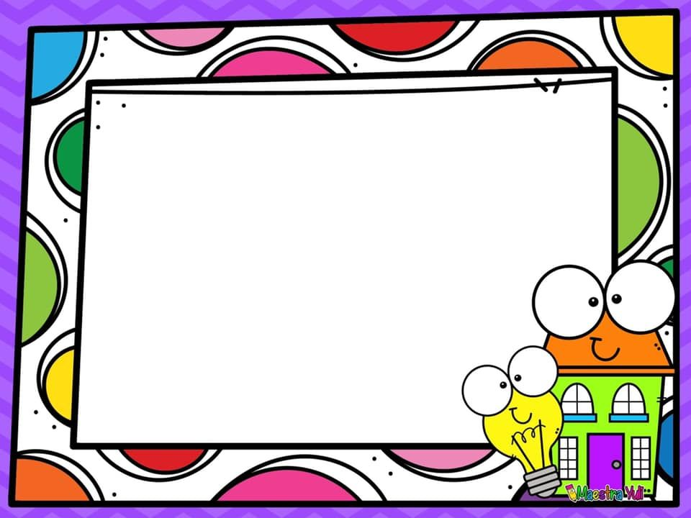

Primera

Semana

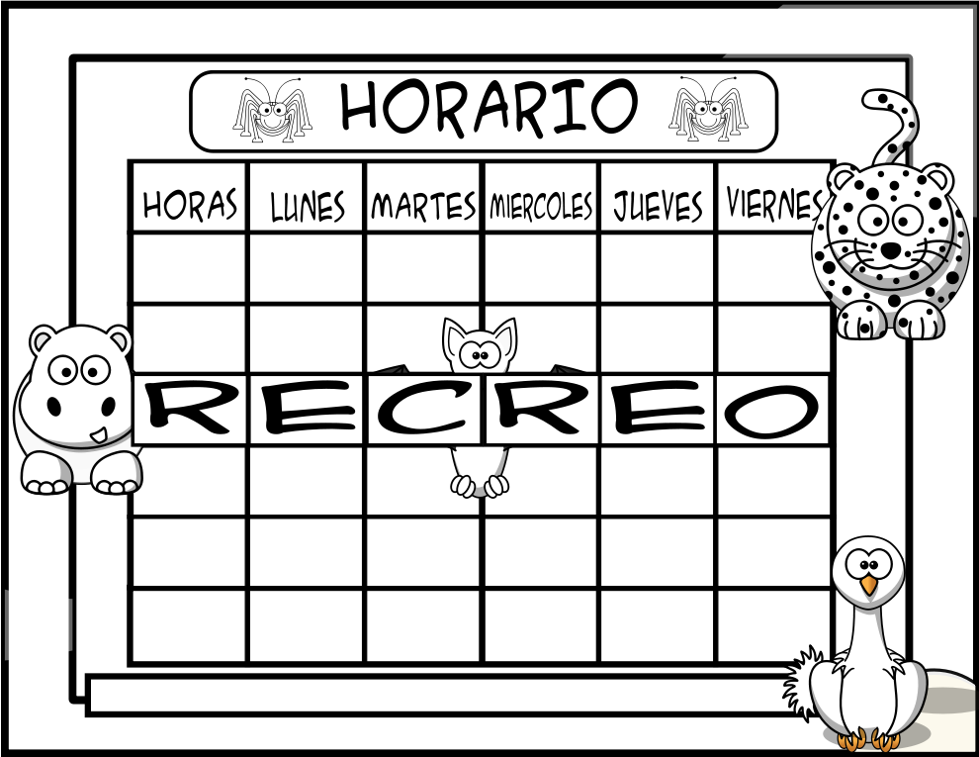 9:00-9:15 am Festivo Activación Activación Activación Activación

9:15-10:00 am Festivo E. Física Inicio Inicio Música

10:40-11:00 Festivo Desarrollo Desarrollo Desarrollo Desarrollo

11:00-11:30 Festivo Cierre Cierre Cierre Cierre

11:30-12:00 Festivo Limpieza y Limpieza y Limpieza y Limpieza y

salida salida salida salida

|  |  |  |
| --- | --- | --- |
| Martes 21 de marzo de 2023 | | |
| Aprendizaje esperado:  -Reconoce y valora costumbres y tradiciones que se manifiestan en los grupos sociales a los que pertenece | Organizador Curricular 1:  -Cultura y vida social | Organizador Curricular 2:  -Interacciones con el entorno social |
| Conmemoración del Natalicio de Benito Juárez | | Material:   * Cuento * Secuencia de números |
| **Inicio**  Da los buenos días y pasa lista por medio de los gafetes  Sale al patio a realizar la activación física  Forma una fila y sale al patio a la ceremonia sobre el Natalicio de Benito Juárez  **Desarrollo**  Escucha con atención el cuento de Benito Juárez.  Observa muy bien las imágenes del cuento.  Ordena la secuencia de las imágenes del cuento de Benito Juárez por mesa de trabajo.  **Cierre**  -Cuestiona ¿Cómo se sintieron?, ¿Les gustaron las actividades?, ¿Qué aprendimos?  -Limpia la mesa de trabajo y recoger la basura que se encuentre en nuestro lugar. | |
| Observaciones/Adecuaciones | | |

|  |  |
| --- | --- |
| Miércoles 22 de marzo de 2023 | |
| **Realiza el desfile de primavera y la Kermes** | Material  Disfraz |
| Observaciones/Adecuaciones | |

|  |  |  |
| --- | --- | --- |
| Jueves 23 de marzo de 2023 | | |
| Aprendizaje esperado:  Cuenta colecciones no mayores a 20 elementos | Organizador Curricular 1:  Número, álgebra y variación | Organizador Curricular 2:  Número |
| “Llego la primavera” | | Material:   * Imágenes * Dado * Tablero de juego (flores) * Macetas echas con tubos de papel * Flores * Catarinas numéricas * Marcadores * Popotes * Números * Plato * Cartón de huevo * Pintura * Ojitos * Limpia pipas |
| **Inicio**  Da los buenos días, saludándolos y hacer pasar lista por medio de los gafetes  -Forma una fila para salir al patio a realizar la rutina.  -Responde las siguientes preguntas sobre la primavera: ¿Qué es la primavera? ¿Qué significa estación del año? ¿Conoces otras estaciones del año? ¿Qué pasa en primavera?  -Menciona cual es la estación de la primavera, observando las imágenes. Después escucha con atención la explicación de la primavera.  **Desarrollo**  -Trabaja por rincones en donde se presentarán actividades relacionadas con la primavera y el conteo.   1. ¿Cuánto avanza la mariposa? El juego consiste en lanzar un dado y dependiendo lo que te toca avanzas en la pista de flores, el primero que llegue a la meta ganara. 2. Secuencia de flores. Consiste en ordenar las macetas las cuales tendrán números para después buscar en las flores los números y colocarlos en la maceta que corresponda. 3. Catarina numérica. Consiste en tomar una tarjeta la cual tendrá un número y una mariquita, tendrás un marcador para que traces el número y dibujaras en la Catarina los puntos que correspondan al número que te toco. 4. Atrapa los números. El juego consiste en atrapar con un popote los números del 1 al 10 o del 1 al 15 y colocarlos en un vasito al terminar sácalos y ordénalos.   **Cierre**  Recordando que en la primavera hay muchos animalitos y muchas flores, se continuara con una pequeña actividad.  -Realiza un gusanito con cartón de huevo, el cual pintará y después colocará ojitos y dos antenas a tu gusanito.  -Cuestionar ¿Cómo se sintieron?, ¿Les gustaron las actividades?, ¿Qué aprendimos?  -Limpia la mesa de trabajo y recoger la basura que se encuentre en nuestro lugar. | |
| Observaciones/Adecuaciones  De tarea se les pedirá a los papás que elaboren una lavadora con una caja de cartón no muy grande decorada a su gusto y se les pedirá recortes de ropa de distintos tipos (camisas, pantalones, gorros, etc) | | |



Segunda

Semana

 9:00-9:15 am Activación Activación Activación Activación CTE

9:15-10:00 am Inicio E. Física Inicio Inicio CTE

10:40-11:00 Desarrollo Desarrollo Desarrollo Desarrollo CTE

11:00-11:30 Cierre Cierre Cierre Cierre CTE

11:30-12:00 Limpieza y Limpieza y Limpieza y Limpieza y CTE

Salida salida salida salida

|  |  |  |
| --- | --- | --- |
| Lunes 27 de marzo de 2023 | | |
| Aprendizaje esperado:  Compara, iguala y clasifica colecciones con base en la cantidad de elementos | Organizador Curricular 1:  Número, álgebra y variación | Organizador Curricular 2:  Número |
|  | | Material:   * Video * Imágenes de las estaciones del año * Imágenes de ropa * Imagen grande de un niño * Hoja de trabajo * Lavadora echa con una caja |
| **Inicio**  Da los buenos días, saludándolos y hacer pasar lista por medio de los gafetes  Forma una fila para salir al patio a realizar la rutina.  Escucha la explicación sobre lo que son las estaciones del año <https://www.youtube.com/watch?v=gxUpyhp2nVg>  Responde las siguientes preguntas ¿Cuántas estaciones del año hay? ¿Cuáles conoces? ¿Cuál de ellas te parece más linda?  Observa las imágenes de las diferentes estaciones del año  **Desarrollo**  Analiza la ropa que se encuentra en el pizarrón y la clasifica en la estación correspondiente  Ayuda a vestir al niño según la estación que le toque en el dado.  Utiliza la lavadora para “lavar” su ropa, clasificando y haciendo conteo sobre ella  Elabora la hoja de trabajo en donde recortará la ropa y colocará la cantidad correspondiente en cada cuadro  **Cierre**  Cuestionar ¿Cómo se sintieron?, ¿Les gustaron las actividades?, ¿Qué aprendimos?  Limpia la mesa de trabajo y recoger la basura que se encuentre en nuestro lugar. | |
| Observaciones/Adecuaciones | | |

|  |  |  |
| --- | --- | --- |
| Martes 28 de marzo de 2023 | | |
| Aprendizaje esperado:  -Cuenta colecciones no mayores a 20 elementos  -Escribe su nombre con diversos propósitos e identifica el de algunos compañeros. | Organizador Curricular 1:  -Número, álgebra y variación  -Participación social | Organizador Curricular 2:  -Número  -Uso de documentos que regulan la convivencia |
|  | | Material:   * Imágenes del verano * Imágenes de bolitas de helado y conos |
| **Inicio**  -Da los buenos días, saludándolos y hacer pasar lista por medio de los gafetes  -Forma una fila para salir al patio a realizar la rutina.  -Responde las siguientes preguntas: ¿Recuerdas que es la estación de Verano? ¿Cómo es el clima en Verano? ¿Qué pasa en Verano?  -Escucha la explicación sobre la estación de Verano, observando también las imágenes de cómo es el clima y lo que puedes hacer en verano.  **Desarrollo**  -Escribe la palabra Verano en tu cuaderno o en una hoja. (escribe también tu nombre)  -Juega al heladero, pero primero observa y escucha con atención las indicaciones de tu maestra las cuales te enseñara a jugar. Con un compañero jugaras que uno es el cliente y el otro el heladero, le preguntaras de cuantas bolitas de helado van a querer escribiendo la cantidad en una hoja, después tu colocaras la cantidad que se te indique. (después cambien de rol para que los dos participen)  **Cierre**  -Busca y coloca por equipos el palito a la paleta que le corresponda. Cada palito tendrá un número y la paleta tendrá puntos de cantidades diferentes.  -Cuestionar ¿Cómo se sintieron?, ¿Les gustaron las actividades?, ¿Qué aprendimos?  -Limpia la mesa de trabajo y recoger la basura que se encuentre en nuestro lugar. | |
| Observaciones/Adecuaciones | | |

|  |  |  |
| --- | --- | --- |
| Miércoles 29 de marzo de 2023 | | |
| Aprendizaje esperado:  -Comunica de manera oral y escrita los números del 1 al 10 en diversas situaciones y de diferentes maneras, incluida la convencional  -Usa recursos de las artes visuales en creaciones propias | Organizador Curricular 1:  -Número, álgebra y variación  -Expresión artística | Organizador Curricular 2:  -Número  -Familiarización con los elementos básicos de las artes |
|  | | Material:  -imágenes  -Tarjetas numéricas  -Cotonetes  -Pintura  -Hoja de trabajo  -Hoja de maquina |
| **Inicio**  -Da los buenos días, saludándolos y hacer pasar lista por medio de los gafetes  -Forma una fila para salir al patio a realizar la rutina.  -Responde las siguientes preguntas ¿Recuerdas qué es el otoño? ¿Sabes cuando llega el otoño?  -Escucha la explicación sobre el otoño y habla sobre las características principales del otoño.  -Relaciona las imágenes de algunas festividades con las estaciones del año que ha observado  **Desarrollo**  -Observa las tarjetas numéricas que se encuentran en el pizarrón  -Ordena las tarjetas de manera grupal y elabora la hoja de trabajo de manera individual siguiendo el ejemplo del pizarrón.  -Elabora una obra de arte con la técnica de “puntillismo” creando un árbol en otoño  **Cierre**  -Realiza una exposición de su dibujo y comenta acerca de lo que aprendió sobre el otoño  -Cuestionar ¿Cómo se sintieron?, ¿Les gustaron las actividades?, ¿Qué aprendimos?  -Limpia la mesa de trabajo y recoger la basura que se encuentre en nuestro lugar. | |
| Observaciones/Adecuaciones | | |

|  |  |  |
| --- | --- | --- |
| Jueves 30 de marzo de 2023 | | |
| Aprendizaje esperado:  Resuelve problemas a través del conteo y con acciones sobre las colecciones | Organizador Curricular 1:  Número, álgebra y variación | Organizador Curricular 2:  Número |
|  | | Material:   * Harina * Plato * Hoja de trabajo * Grafica de prendas * Guante de foami |
| **Inicio**  -Da los buenos días, saludándolos y hacer pasar lista por medio de los gafetes  -Forma una fila para salir al patio a realizar la rutina.  -Responde las siguientes preguntas: ¿Recuerdas que es el invierno? ¿Cómo es el clima en el invierno? ¿Qué pasa en el invierno?  -Escucha la explicación sobre la estación del invierno, observando también las imágenes de cómo es el clima y lo que puedes hacer en el invierno.  **Desarrollo**  -Traza en Harina las palabras que se te muestra en el pizarrón, por ejemplo: Invierno letra por letra y enseguida escribe tu nombre.  -Observa la imagen de tu hoja de trabajo, di que es lo que ves y copia las letras de invierno cada letra en un cuadro y colorea.  -Cuenta las prendas que utilizas en invierno y clasificarlas en las columnas de la hoja de tu trabajo.  -Toma un guante de fomi y agrégale bolitas de nieve según la cantidad que se muestre en el pizarrón.  **Cierre**  -Cuestionar ¿Cómo se sintieron?, ¿Les gustaron las actividades?, ¿Qué aprendimos?  -Limpia la mesa de trabajo y recoger la basura que se encuentre en nuestro lugar. | |
| Observaciones/Adecuaciones | | |